**Отчёт**

**о проведённых методических мероприятий по плану в октябре**

**на базе МБОУ «Школа искусств»**

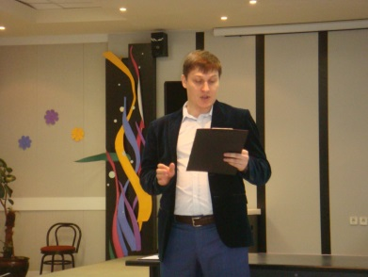**29.10.2014 г.** состоялся **круглый стол** по теме: «10 причин отдать ребёнка в музыкальную школу». Ответственный за проведение мероприятия: преподаватель отдела оркестровых инструментов Косов Борис Васильевич, методическое сопровождение: зам. директора по УВР С.Ф.Кабилова. Присутствовало 34 человека: учителя музыки школ №1, 6, 10. А также преподаватели Школы искусств.

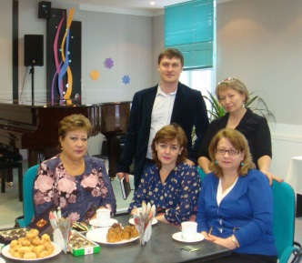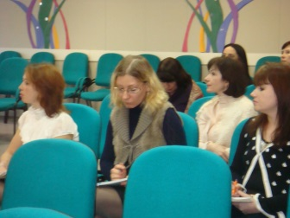В ходе круглого стола были рассмотрены 10 причин необходимости учиться ребёнку в музыкальной школе, поднимались вопросы, связанные с факторами, мешающими родителям осознавать данную необходимость. Поднимались вопросы, связанные с оказанием помощи учителями общеобразовательных школ родителям в понимании важности данного вопроса для дальнейшей судьбы ребёнка. Косовым Б.В. приводились примеры из жизни знаменитых музыкантов. За основу своего выступления преподавателем была взята статья доктора искусствоведения Д. Кирнарской. Круглый стол проходил в непринуждённой обстановке за чашечкой чая.

Молодому преподавателю учителями музыки были сделаны предложения с возможностью выступления по данной тематике перед родителями школ города. Был намечен план данных мероприятий.

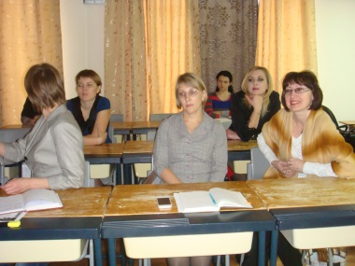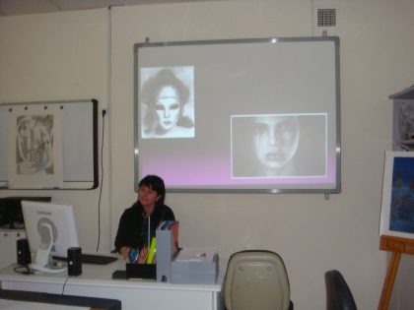**31.10.2014 г.** состоялся **семинар** по теме: «Выбор темы и техники воплощения художественного образа итоговой композиции» Проводила: преподаватель изобразительного искусства I квалификационной категории Карбовская А.В., методическое сопровождение: зам. директора по УВР С.Ф. Кабилова. Присутствовало 13 человек: учителя ИЗО школ № 1,3,5,8, преподаватели изобразительного искусства и музыкальных отделов Школы искусств.

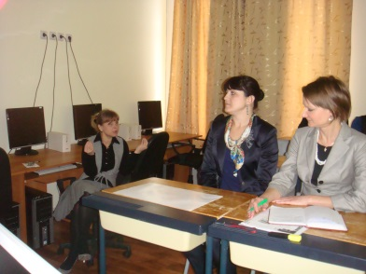В ходе семинара была дан теоретический материал о предмете композиция, использовалась презентация на тему «Разноплановые работы по композиции», а также состоялась дискуссия среди преподавателей и учителей ИЗО по теме «Выбор темы композиции». Закончился семинар просмотром работ учащихся школы искусств.

Гостями семинара были высказаны слова благодарности за актуальность выбора темы семинара.